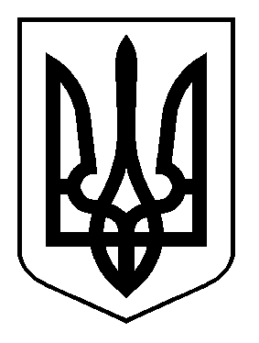

НАРОДНИЙ ДЕПУТАТ УКРАЇНИ

ВЕРХОВНА РАДА УКРАЇНИ

Відповідно до статті 93 Конституції України, статті 12 Закону України “Про статус народного депутата України” та статті 89 Регламенту Верховної Ради України в порядку законодавчої ініціативи вноситься на розгляд Верховної Ради України доопрацьований проект Закону України «Про внесення змін до Закону України «Про зайнятість населення» щодо стимулювання створення нових робочих місць суб'єктами малого підприємництва» (реєстраційний № 3812).
Доповідати даний законопроект на пленарному засіданні Верховної Ради України буде народний депутат України Устенко О.О.

Додатки: 1. Проект Закону на 3 аркуші.
2. Пояснювальна записка на 3 аркушах.
3. Порівняльна таблиця на 3 аркушах.
4. Проект Постанови Верховної Ради України на 1 аркуші.
5. Електронні копії зазначених вище документів.

Народний депутат України О.О. Устенко

